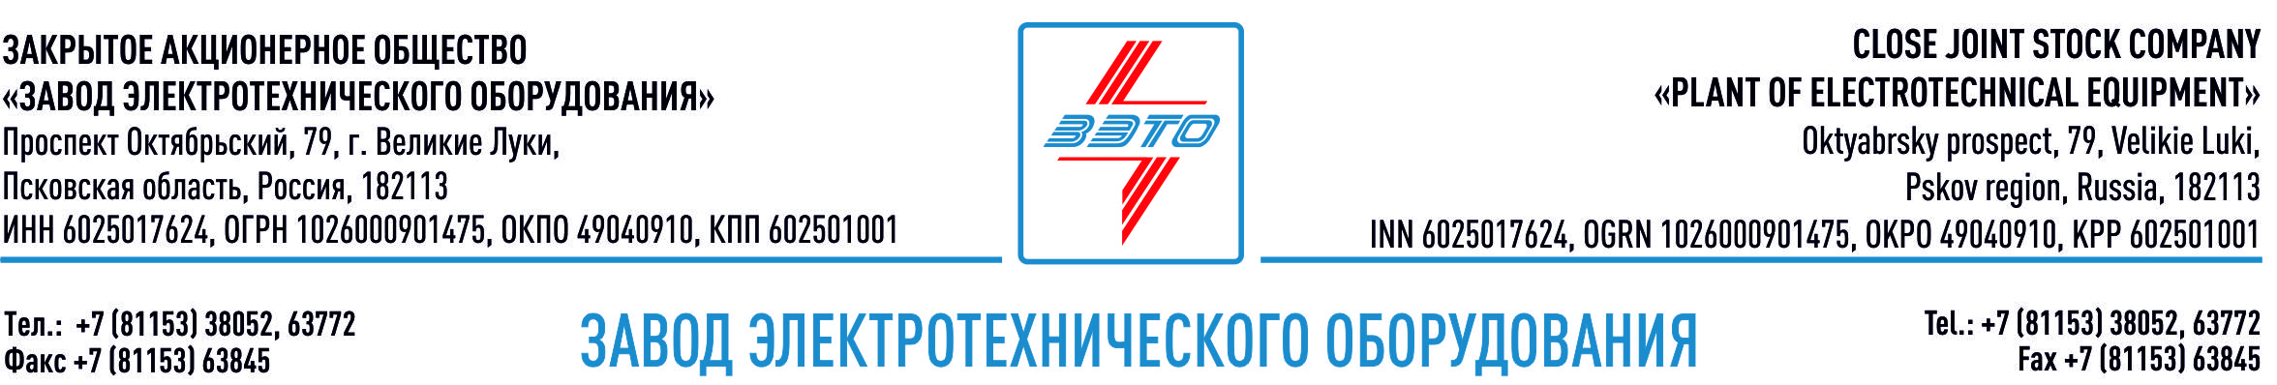

ПРЕСС-РЕЛИЗ, 25.10.2022, Псков, Псковская область

«ЗЭТО» выступит ключевым региональным инвестиционным партнером «Передовой инженерной школы»

Псковский государственный университет (ПсковГУ) совместно с Белорусским национальным техническим университетом стали победителями в номинации «Передовая инженерная школа Союзного государства» федерального проекта Минобрнауки.

В рамках проекта вузы и предприятие «ЗЭТО» намерены разрабатывать и внедрять современные технологии в отрасли станкостроения, которые в конечном итоге смогут решить задачу импортозамещения для обеих стран.

«Одним из наиболее значимых вопросов для нас я считаю подготовку квалифицированных инженерных кадров для работы на нашем предприятии. Данный проект – это очередная ступень во взаимодействии образования и производства, теории и практики», - отметил Денис Мунштуков, генеральный директор «ЗЭТО».

На реализацию проекта «Передовая инженерная школа» в этом году из федерального бюджета выделят 84 миллиона рублей. В инженерную школу будут зачисляться самые успешные выпускники школ и программ бакалавриата.

Основанный в 1959 году завод электротехнического оборудования ЗАО «ЗЭТО» (г. Великие Луки, Псковская область) является одним из крупнейших российских производителей электротехнического оборудования для электроэнергетики, нефтяной, газовой, добывающей и обрабатывающей промышленности, железных дорог, метрополитена, сельского и городского хозяйства. Перечень выпускаемого оборудования составляет более 400 наименований и охватывает все классы напряжений от 0,38 до 750 кВ. Основными клиентами ЗАО «ЗЭТО» являются крупнейшие компании России, такие как Россети, ФСК ЕЭС, РусГидро, РЖД, Газпром, Новатэк, Роснефть, Лукойл, Транснефть, Интер РАО ЕЭС, Росэнергоатом, НЛМК, Металлоинвест, Норникель, Сибур, Т Плюс, НоваВинд, Юнипро и многие другие. Экспортные поставки осуществляются в страны ЕврАзЭС, ЕС, Ближнего Востока, Северной Африки, Латинской Америки. ЗАО «ЗЭТО» — современное, высокоэффективное, социально ориентированное предприятие, обладающее мощным научным и техническим потенциалом, стремящееся стать лидером по производству высоковольтного оборудования. ЗАО «ЗЭТО» входит в перечень системообразующих организаций Министерства промышленности и торговли РФ в категории «Энергетическое машиностроение, электрическая и кабельная промышленность» и является якорным резидентом «Промышленного электротехнического кластера Псковской области» и Технопарка «Электрополис». Подробнее: https://www.zeto.ru, info@zeto.ru

